課題2-1(kadai02.py)はpdfの通りの入力で役が出力される

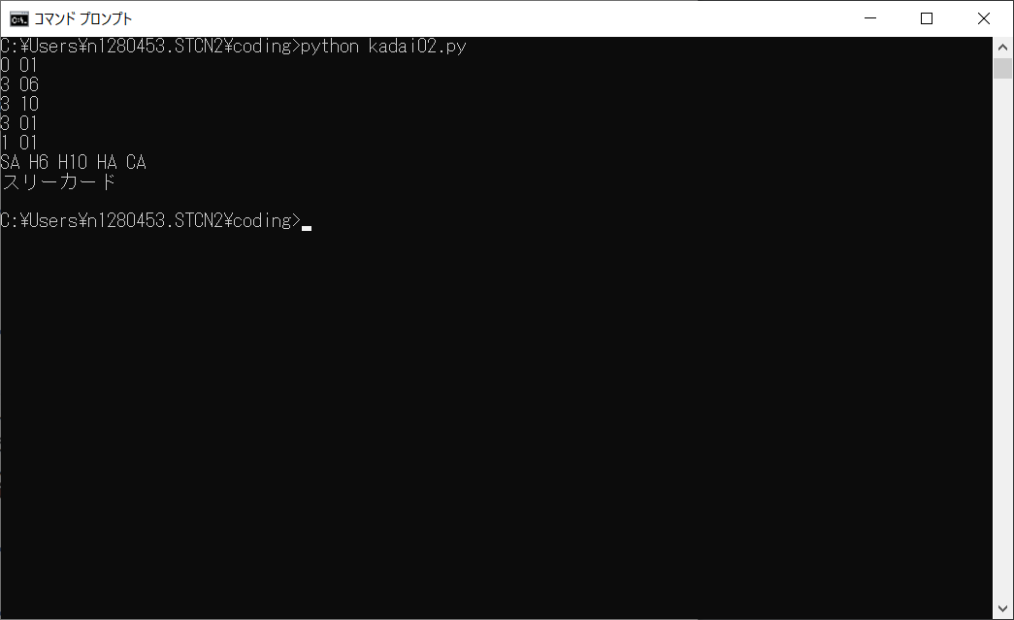

課題2-2 (kadai02_2.py)はプログラムを起動すると乱数でカードが生成され役を判定する

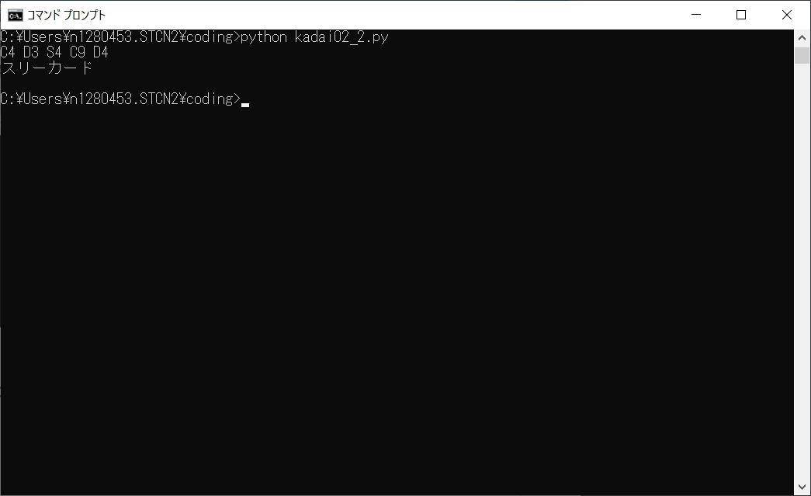

課題2-3(kadai02_3.py)は、2人分のカードを入力することで勝敗判定ができる

